* 前回まで

準最適基底を含む基底選出を行っていた．

　対象領域：基底1個でDCTよりも画質が高くなる全ての領域

（N = 0~63の基底番号，M＝0~1023の領域番号）

* 1. 対象領域1個を基底1個で再構成した際の（DCTからの）画質改善量を算出

画質改善量[N][M] ＝（原画像の領域M – 基底Nのみで再構成した領域M）のPSNR

-（原画像の領域M – DCTのみで再構成した領域M）のPSNR

* 1. 基底ごとに累積（画質が改善する領域の値のみ）

If( 画質改善量[N][M] > 0)

基底Nの累積画質 += 画質改善量[N][M]

* 1. 累積画質が高い順に基底を並び替える
  2. （選出基底の数が選出基底数を超えないように）基底を1個だけ選出
  3. 選出基底が最適・準最適となる領域を1.~5.の対象領域から除外
  4. 1.～5.を繰り返す（累積画質は初期化）
  5. 選出基底が最適・準最適となる領域で最終的に使用する基底を決定

領域Mの使用基底 = 画質改善量[選出基底N][M]が最大となる選出基底N

全体のPSNR[N][M]＝

(原画像 – 基底Nのみで再構成した領域MをICA_Block それ以外をDCT_Block)のPSNR -（原画像 – すべてDCT_Block）のPSNR　←☆

　画質改善量[N][M]と全体のPSNR[N][M]が対応していない問題があった．

　対応していないと累積画質が実際の画質改善に直結しない．

* PSNRの累積がダメだった理由

$PSNR=10\log_{10}\left(\frac{{255}^{2}}{MSE}\right)$　 で算出している

1.を見ると

画質改善量[N][M] = $10\log_{10}\left(\frac{{255}^{2}}{基底NのMSE}\right)-10\log_{10}\left(\frac{{255}^{2}}{DCTのMSE}\right)$

　　　　　　　　　= $10\log_{10}\left(\frac{DCTのMSE}{基底NのMSE}\right)$

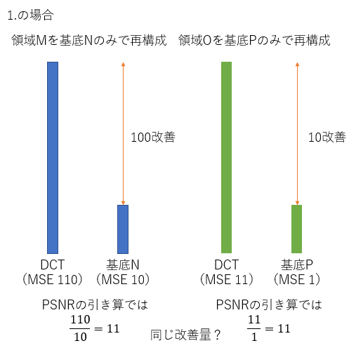

|  |  |  |  |
| --- | --- | --- | --- |
| Qレート | 最適のみ | 準最適（PSNR） | 準最適（MSE） |
| 40 | 29.16333 | 29.16265 | 29.16439 |
| 30 | 28.37307 | 28.36954 | 28.37424 |

　MSE改善量の違う2つを同じ改善量として累積していたことが分かった．そのため，これまでPSNR改善量としていた部分をMSE改善量に置き換える．

表1　画質

|  |  |  |  |
| --- | --- | --- | --- |
| Qレート | 最適のみ | 準最適（PSNR） | 準最適（MSE） |
| 40 | 0.512093 | 0.512353 | 0.511808 |
| 30 | 0.434583 | 0.436352 | 0.434195 |

表2　情報量

* MSEの累積で領域を選出（画質優先）

　対象領域：基底が2個以上かつDCTよりも基底の数が少なく，画質が高いすべての領域

　対象基底：書け

（N＝P＝0~63の基底番号，M＝0~1023の領域番号，Q＝2~63の最適基底数）

1. Q＝2以上の領域に選出基底を適用させた画質を算出

領域Mの画質＝(原画像の領域M – 選出基底NとPのみで再構成した領域M)のMSE

1. 選出基底が3個以上ある場合，すべての組み合わせで算出
2. 一番画質が高くなる組み合わせを領域Mで使用する基底群とする
3. Q＝3以上の領域に選出基底を適用させた画質を算出

領域Mの画質＝(原画像の領域M – 選出基底NとPとRのみで再構成した領域M)のMSE

1. 選出基底が4個以上ある場合，すべての組み合わせで算出
2. 一番画質が高くなる組み合わせを領域Mで使用する基底群とする

* AirPlaneは選出基底が最大3個のため，以降の処理を除外

|  |  |  |  |
| --- | --- | --- | --- |
| Qレート | 最適のみ | 準最適（MSE） | 複数基底（MSE） |
| 60 | 30.57556 | 30.57622 | 30.57622 |
| 50 | 29.92035 | 29.92086 | 29.92435 |
| 40 | 29.16333 | 29.16439 | 29.16818 |
| 30 | 28.37307 | 28.37424 | 28.3869 |
| 20 | 27.1039 | 27.1047 | 27.1047 |
| 10 | 24.8438 | 24.85098 | 24.85098 |

表3　画質の結果

|  |  |  |  |
| --- | --- | --- | --- |
| Qレート | 最適のみ | 準最適（MSE） | 複数基底（MSE） |
| 60 | 0.640186 | 0.639608 | 0.639608 |
| 50 | 0.581701 | 0.58139 | 0.580459 |
| 40 | 0.512093 | 0.511808 | 0.51098 |
| 30 | 0.434583 | 0.434195 | 0.431019 |
| 20 | 0.335392 | 0.335278 | 0.335278 |
| 10 | 0.220092 | 0.218788 | 0.218788 |

表4　情報量の結果

　最適基底が複数個の領域基底を考慮してもあまり変わらない結果となったが，Qレート30では大きく性能改善がみられた．

* MSEの累積で領域を選出（情報量優先）

　画質が一番高くなる組み合わせを領域Mで使用する基底群としていたが，情報量が一番少なくなる組み合わせに置き換える．

画質優先と同じ結果となった．

* 今後の展開

・最適基底数1を対象にした基底選出で選出された基底は，情報量を他の基底よりも大きく改善していたため，情報量で補正をかけないほうが良いと思われる．

・最適基底が2個以上ある領域も基底選出の対象に含める？

　含める場合，選出基底が画質だけでなく，情報量も大きく改善するとは限らないため，

調査の上で情報量での補正も検討

・